2016- 2017 EĞİTİM – ÖĞRETİM YILI 5. SINIF FEN BİLİMLERİ DERS PLÂNI
I.BÖLÜM
Dersin Adı: | Fen Bilimleri | 23. Hafta ( 6 – 10 Mart 2017)
Sınıf: | 5.Sınıf
Ünite No-Adı: | 4.Ünite: Işığın ve Sesin Yayılması
Konu: | Sesin Farklı Ortamlarda Farklı Duyulması
Önerilen Ders Saati: | 4 Saat
II.BÖLÜM
Öğrenci Kazanımları/Hedef ve Davranışlar: |  | 5.4.5.1. Farklı cisimlerle üretilen seslerin farklı olduğunu deneyerek keşfeder.
Ünite Kavramları ve Sembolleri: |  | Maddesel Ortam  Titreşim
Uygulanacak Yöntem ve Teknikler: |  | Anlatım, Soru Cevap, Rol Yapma, Grup Çalışması
Kullanılacak Araç – Gereçler: |  | Farklı Cisimlerin Ürettikleri Sesler etkinliği için;  Yazı tahtası, duvar, kapı, demir ayaklı sıra
Açıklamalar: |  | -
Yapılacak Etkinlikler: |  | Farklı Cisimlerin Ürettikleri Sesler (D.K. Sayfa:114)
Özet: | Farklı Sesler  Çevremizdeki farklı ses kaynaklarının çıkardıkları seslerde birbirinden farklıdır. Bu farklılık sayesinde ses canlıları seslerine bakarak ayırt edebiliriz. Öyle ki birçok ses kaynağını görmesek bile sadece seslerine bakarak ses kaynağını tahmin edebilir. Örneğin; kedi ve köpeği görmesek de seslerini dinleyerek hangisinin kedi hangisinin köpek olduğunu anlayabiliriz. Kuş, kedi, köpek, televizyon, elektrikli süpürge, duvar delmek için kullanılan matkabın çıkardığı sesler birbirinden farklıdır. Hatta insanların çıkardığı sesler de birbirinden farklıdır. Seslerin farklı olmasının nedeni; ses kaynaklarının farklı olmasıdır.  Cisimlerin çıkardığı seslerin farklı olmasını; cisimlerin yapıldığı madde etkiler. Plastik, porselen, cam, tahta ve metal kaplar farklı maddelerden yapıldığı için bunlardan çıkacak sesler de birbirinden farklıdır. Ayrıca cisimler aynı maddeden yapılmış olsalar bile şekillerinin farklı olması da çıkan sesi farklılaştırır. Örneğin; aynı metalden yapılan kaşık ve tabaktan çıkacak olan sesler birbirinden farklıdır.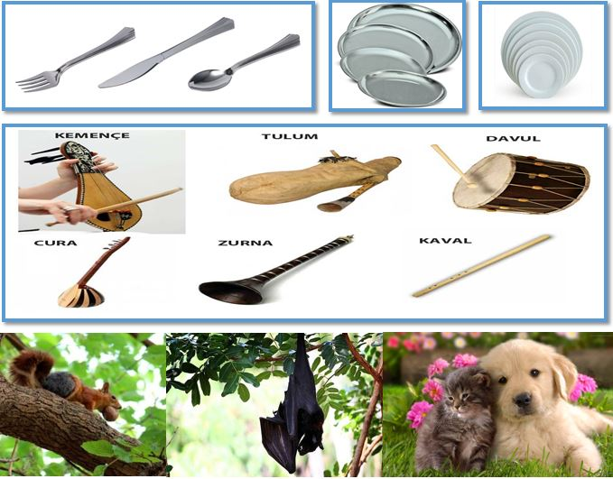  Cisimlerin farklı sesler çıkarabilmesi özelliklerinden yararlanılarak çeşitli müzik enstrümanları üretilmiştir. Örneğin; davul, bateri, gitar gibi müzik aletleri farklı maddelerden yapılmıştır ve çıkardıkları sesler de birbirinden farklıdır. Aynı müzik aleti farklı maddelerden elde edildiğinde de bu müzik aletlerinden çıkan sesler farklılaşır. Ya da bir müzik aletine farklı maddelerden yapılmış cisimlerle vurulduğunda yine oluşan sesler birbirinden farklı olur.  Farklı maddelerden farklı sesler elde edilebilmesi hayvanların da yaşamlarını kolaylaştırır. Örneğin; sincapların kabuklu yiyeceklerin içinin dolu/boş olduğunu anlamaları, gözleri görmeyen yarasaların çıkardıkları seslere göre yönlerini ya da önlerindeki engelleri fark etmeleri seslerin farklılığı sayesinde gerçekleşir.
III.BÖLÜM
Ölçme ve Değerlendirme: | *Boşluk doldurma, Eşleştirme, projeler, kavram haritaları, tanılayıcı dallanmış ağaç, yapılandırılmış grid, altı şapka tekniği, bulmaca, çoktan seçmeli, açık uçlu, doğru-yanlış, eşleştirme, boşluk doldurma, iki aşamalı test gibi farklı soru ve tekniklerden uygun olanı uygun yerlerde kullanılacaktır.
IV.BÖLÜM
Dersin Diğer Derslerle İlişkisi:
V.BÖLÜM
Planın Uygulanmasıyla İlgili Diğer Açıklamalar:

………………………………….. Uygundur
Fen Bilimleri Öğretmeni ………………………………………
Okul Müdürü

